Районный мониторинг оценки качества образования по математике в формате ЕГЭ базового уровня в 11 классах (12 – 14 декабря)
2 вариант
1. 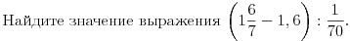
2.
3. 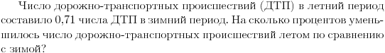
4. 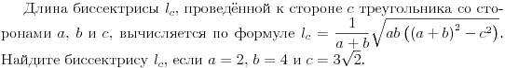
5.
6. 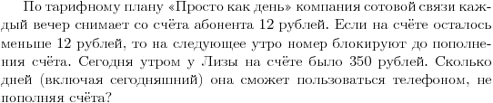
7.
8. 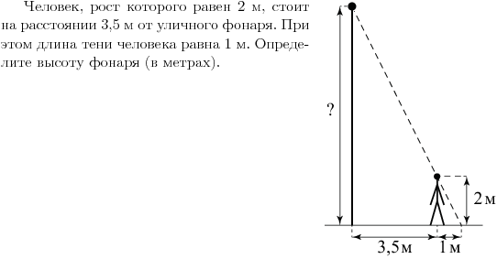
9. 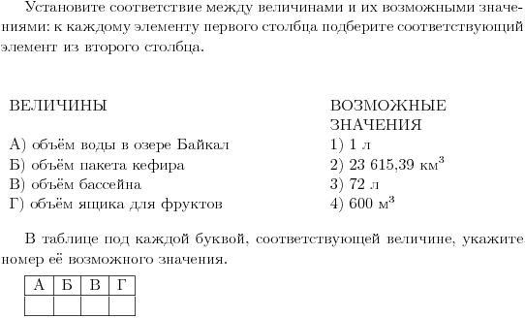
10. 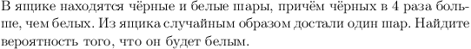
11. 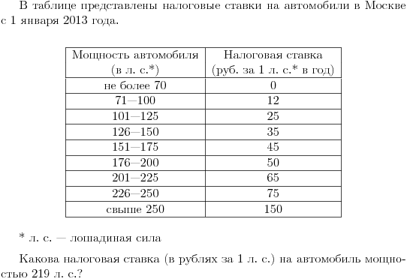
12. 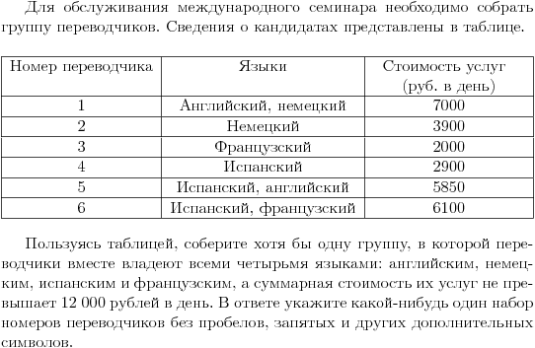
13. 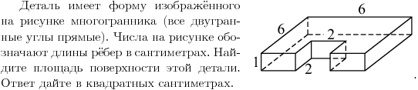
14. 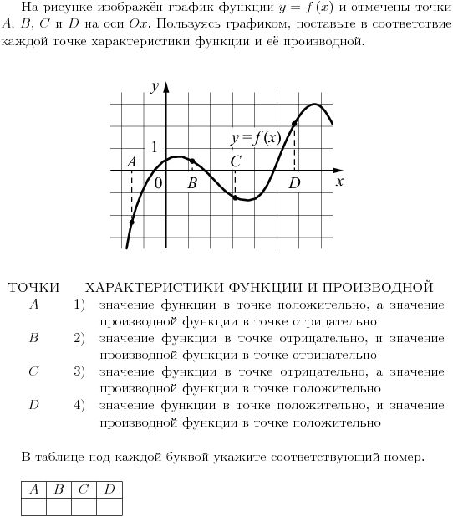
15. 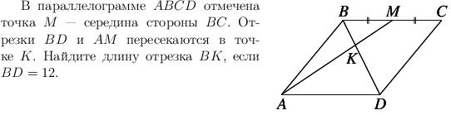
16. 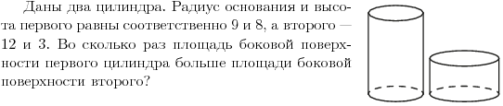
17. 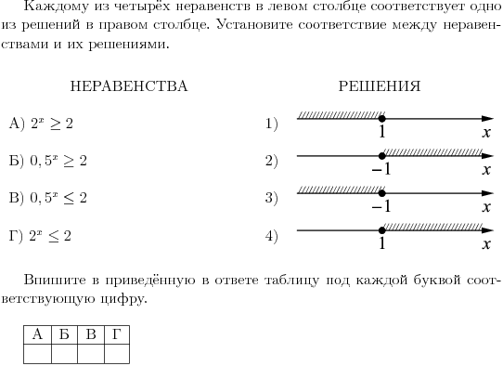
18. 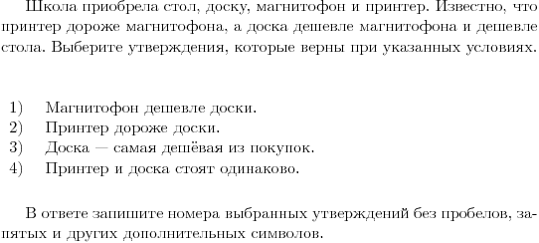
19.
20. 